**扬州大学附属医院智慧医院一期硬件维保院内公开谈判文件**

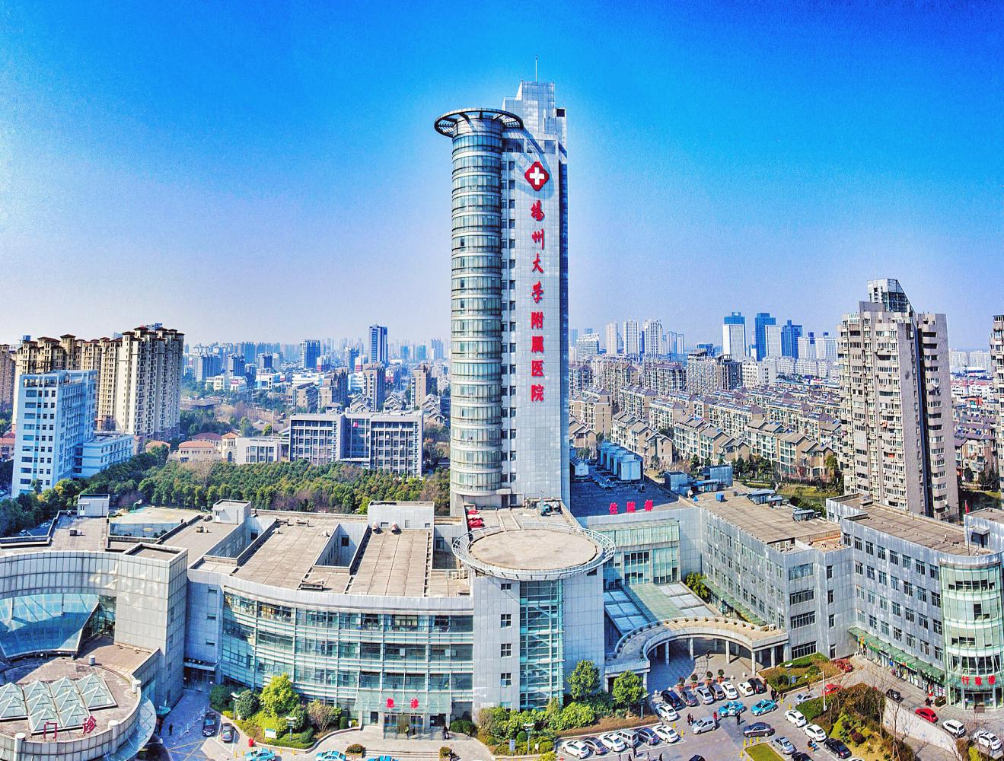

采 购 人：**扬州大学附属医院**

发 放 日 期：**2024年6月**

**目 录**

一、谈判邀请………………………………………………………………………2

二、项目需求………………………………………………………………………3

三、投标人须知……………………………………………………………………9

四、投标文件格式及附件要求……………………………………………………11

五、供应商廉洁自律承诺书………………………………………………………16

**一、谈判邀请**

|  |  |  |  |  |  |
| --- | --- | --- | --- | --- | --- |
| 项目名称 | 扬州大学附属医院（智慧医院一期硬件维保） | | | | |
| 服务地点 | **扬州大学附属医院** | | | | |
| 承包方式 | / | 质量标准 | | 合 格 | |
| 谈判预算价 | 45万 | 标书工本费 | | / | |
| 投标文件要求 | 投标文件正本1份，副本4份；所有投标文件的封面及封袋上都必须加盖投标单位法人公章及其法定代表人或授权委托人的签字。 | | | | |
| 服务时间 | 一年 | 付款方式 | |  | |
| 报名截止时间 | 2024年6月25日17：00 | | | | |
| 文件递交地址 | 扬大附院西区行政楼403办公室 | | | | |
| 谈判时间 | 2024年6月26日14：40 | | 地点 | | **扬大附院西区行政楼407会议室** |
| 联系方式 | 联系人：张老师 联系电话：0514-82099552  地址：扬大附院西区行政楼403办公室 | | | | |
| 备注 | **未提供格式的投标人自拟。** | | | | |

**二、项目需求**

## 一、项目背景

扬州大学附属医院作为一所集医疗、教学、科研、急救、预防、康复为一体的综合性三级甲等医院，一直致力于提升医疗服务水平，改善患者就医体验。2018年医院建设智慧一期项目，采购部分自助机、多功能报告机、报到机、候诊屏、诊间屏等信息化服务设施，为保证这些设备正常运行及及网络正常通讯，现拟采购部分设备日常运维服务。

## 项目说明

（1）项目名称：智慧医院一期硬件维保

（2）服务时间：一年

（3）项目标的：45万

（4）本项目面向中小微企业公开招标。

（5）项目按季度付款，每月进行服务考核**（若因医院系统更换原因，相关分项系统进行更换，则该分项维保终止，分项维保费用以该分项新系统上线月份为准）。**

（6）服务商提前对医院硬件设备数量及配置进行谈判了解。

（7）本招标文件中标注斜体字加下划线的款项为实质性要求和条件，投标人必须逐条做出满足要求和条件的响应，否则将按无效响应处理。

（8）本项目不支持联合体投标。

（9）本项目不允许分包或转包。

## 三、维保设备清单

本维保服务涉及自助机、多功能报告机、报到机、候诊屏、诊间屏的设备的日常维护、维修（含配件）， 维保服务设备清单如下：

|  |  |  |  |
| --- | --- | --- | --- |
| **序号** | **设备名称** | **原设备提供商** | **数量** |
| 1 | 自助报到机 | 南师大 | 32台 |
| 2 | 55英寸候诊显示屏（含Windows控制器,显示屏） | 南师大 | 29套 |
| 3 | 32英寸窗口显示屏（含Windows控制器,显示屏） | 南师大 | 33套 |
| 4 | 价格公示信息显示屏（含Windows控制器,显示屏） | 南师大 | 5套 |
| 5 | 22英寸诊间分诊显示屏（含Windows控制器,显示屏） | 南师大 | 100套 |
| 6 | 停诊信息显示屏（含Windows控制器,显示屏） | 南师大 | 2套 |
| 7 | 多功能自助终端 | 易联众 | 45台 |

**报价按上表项目分项报价**

## 服务要求

## （1）服务商应对所运维设备配件充分了解（服务方案）

（2）**设备保养**：每月对运维设备进行故障检测、除尘保养、运行状态检查，确保设备开机率，保证业务正常运行。设备保养应出具详细全面的相关书面文档，及时提供采购人有关系统运行的状态报告和运行建议。

***（3）服务模式****：服务商应提供主动与被动服务。每天7.30应逐一对运维设备进行巡检，确保正常就诊时间相关设备工作正常。巡检过程是发现设备故障应及时处置，系统使用异常应及时与信息化处联系处置。服务商应还能供24小时电话或微信报修服务，接到报修信息后，10分钟内响应并到达故障现场，一般故障半小时内解决问题并恢复正常使用，特殊故障8小时内解决问题并恢复正常使用，如不能在8小时内内排除故障解决问题，服务商提供同等配置、型号或以上的备用机供医院免费使用。****（提供服务承诺函，加盖投标人公章）***

*（3）故障维修：当机器发生故障或机件损坏时，及时提供现场更换服务，维修提供配件应符合原有设备相关技术参数，不得使用代替产品，每次维修后工程师向院方提供书面维修保报告一份，如配件涉及唯一供应商，服务商应自行与供应商联系，由此而产生的所有费用由服务商承担。****（提供服务承诺函，加盖投标人公章）***

*（4）服务商必须指定固定联系人负责此项目运维管理。日常运维人员不得少于2人（东、西两区均应安排服务人员），服务人员应具有相关设备维修资质及相关设备维护经验****（提供服务承诺函，加盖投标人公章；提供投标人为运维人员缴纳的2024年2月至4月的社保证明材料）***

（5）备件储备：服务商应依据设备状况储备相应维修零配件，并制订应急处置方案。

（6）服务期间如出现设备已失去维修价值，或达到报废标准时，服务商需提前1个月向信息化处提交评估报告，由院方同意后再行处置。

*（7）项目总费用中包括运维期内所有费用（含服务费及设备更换费用），除院方认可的人为因素导致设备损坏的外，设备维护费用由服务商承担，院方不再提供其它费用。****（提供服务承诺函，加盖投标人公章）***

（8）服务文档：供应商应建立完整的文档记录，按时向采购人提供装订成册的纸质版与电子版文档，具体要求为：每个月10日前向采购人提供上月的巡检报告，详细记录巡检日期、巡检人、巡检内容、问题、采取措施及建议、备品备件的使用及储备情况等内容，双方签字确认；故障抢修后的1个工作日内向采购人提交“故障检修记录”，每个自然月的10日前向采购人提供上月的抢修统计记录，其中至少记录接报修时间、报修人、到达现场时间、修复时间、故障现象、抢修过程等；

(9)违约责任：如果服务商未能履行服务承诺，造成采购人实际经济损失，或者由于供应商技术人员责任造成买方设备损坏或其它责任事故，供应商必须承担相应赔偿。事故所造成损失的具体金额评估，由经双方认可的第三方权威机构执行；并且为评估所产生的其它费用，同样由事故责任方承担。

*（10）对于涉及分诊叫号系统硬件模块的维修和设备的更换，所使用硬件设备的技术参数与质量不得低于原厂原配品质，满足医院现有系统的运行环境。在物理模块融合期间，必须保证原系统的正常运行。*

*（11）对于涉及多功能自助终端管理平台硬件模块的维修和设备的更换，所使用硬件设备的技术参数与质量不得低于原厂原配品质，满足医院现有系统的运行环境。在物理模块融合期间，必须保证原系统的正常运行。*

*（12）若涉及设备整体更换或控制模块更换，由中标单位负责系统接入所有事宜，医院不再支付额外费用。*

### 四、服务考核

1. 本服务项目费用支付前需进行考核，每3个月考核一次。
2. 服务期内考核得分90分（含）以上，考核合格，全额支付中标人服务期服务费用；考核得分低于90分的，以90分为基准，每低1分扣除相应服务期内维保服务费的1%，扣款在支付的服务款中扣除。对于甲方提出的问题未限时整改的，加倍扣分。

表：服务考核表

|  |  |  |  |  |
| --- | --- | --- | --- | --- |
| **序号** | **服务项目** | **具体内容** | **权重** | **得分** |
| 1 | 定期巡检 | 巡检计划执行情况（10分） | 20分 |  |
| 巡检范围及内容完整性（10分） |  |
| 2 | 基础保障 | 主动性保障（15分） | 45分 |  |
| 故障处理能力（15分） |  |
| 系统优化能力（15分） |  |
| 3 | 应急响应 | 突发事件应急响应及时性（10分） | 25分 |  |
| 突发事件应急处置执行情况（15分） |  |
| 4 | 文档管理 | 巡检记录表（5分） | 10分 |  |
| 故障分析报告（5分） |  |

1. 对于技术水平低、服务态度差、责任性不强的驻场服务人员，服务方应依据院方要求进行整改或更换。

**五、评分办法**

|  |  |
| --- | --- |
| **评分内容** | **评分标准** |
| **价格**  **（30分）** | 采用低价优先法计算，以满足采购文件要求且投标价格最低的投标报价为评标基准价，其价格为满分30分。其他投标人的价格分统一按照下列公式计算：投标报价得分＝（评标基准价/投标报价）×30×100%。（保留两位小数）  注：评标委员会认为投标人的报价明显低于其他通过符合性审查投标人的报价，有可能影响产品质量或者不能诚信履约的，且投标人不能在评标现场合理的时间内证明其报价合理性的，评标委员会有权将其作为无效投标处理。 |
| **项目实施方案**  **（10分）** | 投标人提供详细的项目分析，项目价格应包含各构成部分，如人员费、设备更换数量、单价、配件来源等，充分体现项目实施的依据和合理性。  1、方案科学、严密、合理，描述详细且具有针对性的得10分；  2、方案较科学、严密、合理，描述较详细，较有针对性的得7分；  3、方案基本科学、严密、合理，描述基本详细，基本有针对性的得4分；  4、方案不科学、严密、合理，描述不详细，无针对性的得1分；  5、其他不得分。 |
| **日常服务方案**  **（15分）** | 投标人提供详细的日常服务方案，包含驻场服务人员、项目配套服务人员的简介和客户满意度评价、售后服务方案、服务质量保证材料与措施、培训计划等，重点体现投标人服务能力。  1、方案科学、严密、合理，描述详细且具有针对性的得15分；  2、方案较科学、严密、合理，描述较详细，较有针对性的得9分；  3、方案基本科学、严密、合理，描述基本详细，基本有针对性的得5分；  4、方案不科学、严密、合理，描述不详细，无针对性的得1分；  5、其他不得分。 |
| **应急服务方案**  **（10分）** | 投标人针对突发事件或者特殊时段（深夜或者节假日）提供应急服务方案，包括响应时间、应急服务团队、备品备件等。  1、方案科学、严密、合理，描述详细，具有针对性的得10分；  2、方案较科学、严密、合理，描述清楚，，较有针对性的得7分；  3、方案基本科学、严密、合理，描述基本详细，基本有针对性的得4分；  4、方案不科学、严密、合理，描述不详细，无针对性的得1分；  5、其他不得分。 |
| **巡检服务方案**  **（5分）** | 投标人提供详细的巡检服务方案，包括定期和非定期巡检方案、巡检日志、归档管理制度。  1、方案科学、严密、合理，描述详细且具有针对性的得5分；  2、方案较科学、严密、合理，描述较详细，较有针对性的得3分；  3、方案基本科学、严密、合理，描述基本详细，基本有针对性的得2分；  4、方案不科学、严密、合理，描述不详细，无针对性的得1分；  5、其他不得分。 |
| **管理报告**  **（4分）** | 投标人每季度向医院管理部门提供管理报告：配件清单、耗材清单、各类问题处理、维修保养记录、改善建议等。  1、方案科学、严密、合理，描述详细且具有针对性的得4分；  2、方案较科学、严密、合理，描述较详细，较有针对性的得3分；  3、方案基本科学、严密、合理，描述基本详细，基本有针对性的得2分；  4、方案不科学、严密、合理，描述不详细，无针对性的得1分；  5、其他不得分。 |
| **服务业绩**  **（12分）** | 自2021年1月1日至今（以合同签订日期为准），投标人具有类似项目业绩的，每提供1份得2分，满分12分；（自助机、多功能报告机、报到机、候诊屏、诊间屏 等相类似业绩，每一类最多计4分）  **注：各供应商须提供合同复印件和对应的发票复印件加盖投标人公章，原件备查，无原件不得分。** |
| **企业实力**  **（14分）** | 1、投标人具有ITSS运行维护三级及以上认证证书、ISO27001信息安全管理体系认证证书、五星服务认证证书的，每提供一份有效期内的证书得3分，满分9分；  2、投标人拟派本项目组成员中具有PMP项目管理师证书或者ITSS项目经理证书的，每提供一份有效证书得3分，满分3分。  3、投标人具有自主IT运维管理工具软件的（至少包括扫码报修、终端地理位置显示、满意度评价等功能），每提供一份有效软件著作权证书，得2分，满分2分。  **注：1、各供应商须提供有效证书或相关证明材料复印件加盖供应商公章，原件备查，无原件不得分。2、供应商提供上述第2项拟投入人员的相关证书，同时需提供供应商为该服务人员缴纳的近三个月任意一个月的社保证明材料）** |

**三、投标人须知**

**（一）编制要求**

1、投标人应在仔细阅读谈判文件的基础上，按招标方要求认真编写投标文件，并加盖投标单位公章。投标人提供的投标文件必须真实、详尽。所有投标文件须有总目录和总页码，每份标书从起始页依次插入连续的页码。投标文件袋须密封良好并加盖骑缝印章，送达指定地点，逾时送交的材料概不接受。

2、投标人在收到谈判文件后，若有疑问应以书面形式（包括书面文字、传真、电子邮件等）在规定时间前向招标人提出。招标人将所有问题集中后在统一答复所有投标人。

3、明确标明“正本”或“副本”字样，一旦正本和副本有差异，以正本为准。所有投标资料均需A4纸打印，按照谈判文件规定的顺序装订。

**（二）资格审查要求**

**1、 2024年6月25日17：00前须向招标人提供书面法人授权委托书、供应商参加谈判确认函、营业执照复印件，扫描件通过电子邮件发送到指定邮箱，该授权委托代理为该项目指定联系人。**

投标人资质要求

1 投标人要求

投标人必须是具有独立法人资格的公司；经营范围包含软件开发或软件销售内容。

投标人认为需要提供的资质文件

2 承担本项目能力和资格的有关资格证明材料

1) 由工商局签发的投标人工商营业执照副本复印件（加盖公章）；

2) 投标人各类资质证书材料复印件（加盖公章）

3) 近三年以来完成相关类似项目一览表，在表中需注明完成该项目的项目经理；

4) 投标方必须由法定代表人或其委托代理人（具有法定代表人签署的授权书）携带身份证原件参加投标、开标仪式，在评标过程中随时接受评委就投标文件内容提出的质询，并予以解答。

**（三）投标文件要求**

1、**投标文件的组成**：

1.1资格审查文件（结合上述资格审查要求，须单独装订编页码做目录，A4纸打印并在封面注明“资格审查文件”），所有复印件需加盖公章：

（1）针对本项目谈判的授权委托书；

1. 企业法人营业执照；
2. 企业资质证书；
3. 由社保部门出具的投标人为授权委托人及谈判经办人缴纳的**近三个月中任意一个月**养老保险费用的证明材料；

**1.2报价文件**

（1）投标函

（2）授权委托书

（3）投标报价

**（四）开标、评标**

1、开标时，招标方代表或监管部门或投标单位检查投标文件的密封情况，在确认无误后拆封读标。投标文件一经开封不得进行改动。

2、初步评审要求：开标后，招标方将组织审查投标文件是否完整；是否有计算错误。投标文件出现下列情形之一的，将作为无效投标文件：

（1）投标文件不响应谈判文件要求的；

（2）投标函未盖投标人的企业及企业法定代表人印章或签字的，或者企业法定代表人委托代理人没有合法、有效的委托书（原件）及委托代理人印章或签字的；

（3）投标文件的关键内容模糊、无法辨认的；

3、评标小组先评审技术文件，后评审报价文件。

4、严格按照扬州大学附属医院采购管理暂行办法，组成项目评标小组。严格按招标文件，公平、公正、科学、严谨地对投标文件进行综合评定。

5、谈判程序：

**（1）资格审查；（2）投标单位自我介绍；（3）项目谈判；（4）二次报价。**

6、定标

综合评分最高为中标单位。

**四、投标文件格式及附件要求**

**目录**

（一）资格审查

1、针对本项目的授权委托书原件；

2、企业法人营业执照；

3、企业资质证书；

4、由社保部门出具的投标人为经办人及投标报名项目负责人缴纳的近三个月中任一个月养老保险费用的证明材料；

5、投标单位不在供应商被“信用中国”网站（www.creditchina.gov.cn）、“中国政府采购网"(www.ccgp.gov.cn)列入失信被执行人、重大税收违法案件当事人名单、政府采购严重违法失信行为记录名单的截图，并盖章；

6、需求响应表（格式自拟）；

7、投标人认为需要提供的其他材料。

（二）报价文件

1、投标函

2、授权委托书

3、投标报价

4、供应商廉洁自律承诺书

**授权委书**

本授权委托书声明：我(姓名)系(投标人名称)的法定代表人，现授权委托我单位的(姓名)为我公司代理人。代理人在 项目院内公开活动中所签署的一切文件和处理与之有关的一切事务，我均予以承认。

代理人无转委权。特此委托。

投标人：(盖章)

法定代表人：(签字)

日期： 年 月 日

代理人姓名：签字：

身份证复印件：

承诺书(一)

致：扬州大学附属医院（招标人名称）

我公司自愿参加贵单位 **项目**的院内谈判，并接受对我公司的资格审查，我公司承诺：根据贵单位提出的资格审查合格条件标准和要求，本公司没有因骗取中标或者严重违约以及发生重大工程质量、安全生产事故等问题，被有关部门暂停投标资格并在暂停期内。

拟任现场负责人为。本公司递交的资格审查申请书中的内容没有隐瞒、虚假、伪造等弄虚作假行为。

单位：（公章）

法定代表人签字：

项目负责人签名：

年 月 日

**投标函**

招标人： 扬州大学附属医院

根据已收到贵方的项目的院内谈判文件，遵照扬州大学附属医院采购管理办法，我单位经研究上述谈判文件的投标须知、合同条件、技术规范、和其他有关文件后，我方投标报价为 万元。**包含所有相关费用，包含但不限于设备配件维修费、更换费用、原系统厂家技术支持费用、设备对接费用等。**

投标人（盖章）：

法定代表人或授权委托人（签字）：

日 期：

**投标报价**

|  |  |  |  |
| --- | --- | --- | --- |
| **序号** | **项目内容** | **投标内容** | **报价** |
| 1 | 自助报到机 | 32台 |  |
| 2 | 55英寸候诊显示屏（含Windows控制器,显示屏） | 29套 |  |
| 3 | 32英寸窗口显示屏（含Windows控制器,显示屏） | 33套 |  |
| 4 | 价格公示信息显示屏（含Windows控制器,显示屏） | 5套 |  |
| 5 | 22英寸诊间分诊显示屏（含Windows控制器,显示屏） | 100套 |  |
| 6 | 停诊信息显示屏（含Windows控制器,显示屏） | 2套 |  |
| 7 | 多功能自助终端 | 45台 |  |
|  |  |  |  |
|  |  |  |  |
|  |  |  |  |
|  |  |  |  |
|  |  |  |  |
|  | 其他条件 |  | |

投标人（盖章）：

法定代表人或委托代理人（签字）：

日 期：

**供应商廉洁自律承诺书**

扬州大学附属医院 项目院内公开谈判是实行公开、公平、公正的阳光工程，给予了每个供应商平等竞争的机会。作为参与此次谈判活动的承包商,我公司现郑重作出以下承诺：

一、遵守《中华人民共和国政府采购法》及省、市有关政府采购的各项法律、法规和制度以及《扬州大学附属医院采购管理办法》的规定。

二、客观真实反映自身情况，按规定接受采购供应商资格审查,不提供虚假材料，不夸大自身技术和提供服务的能力。

三、以合法正当的手段参与采购的公平竞争。不与采购人、其他供应商或者采购代理机构恶意串通，不以不正当手段诋毁、排挤其他供应商，不向采购人、评审机构行贿或者提供其他不正当利益。

四、在采购活动中，认真履行规定义务,包括:遵守采购程序，按要求编写投标、响应文件，并保证投标、响应文件内容的真实可靠；按时递交投标、响应文件；在评标、谈判现场遵守相关纪律，不影响正常的采购秩序。

五、自觉接受采购监督管理部门及其他相关部门的监督检查。

**如违反以上承诺，我公司愿承担一切法律责任，并接受采购监督管理部门及其他相关部门依法作出的处罚。**

承诺单位（盖章）

法定代表人（授权代表签字）：

2024年 月 日